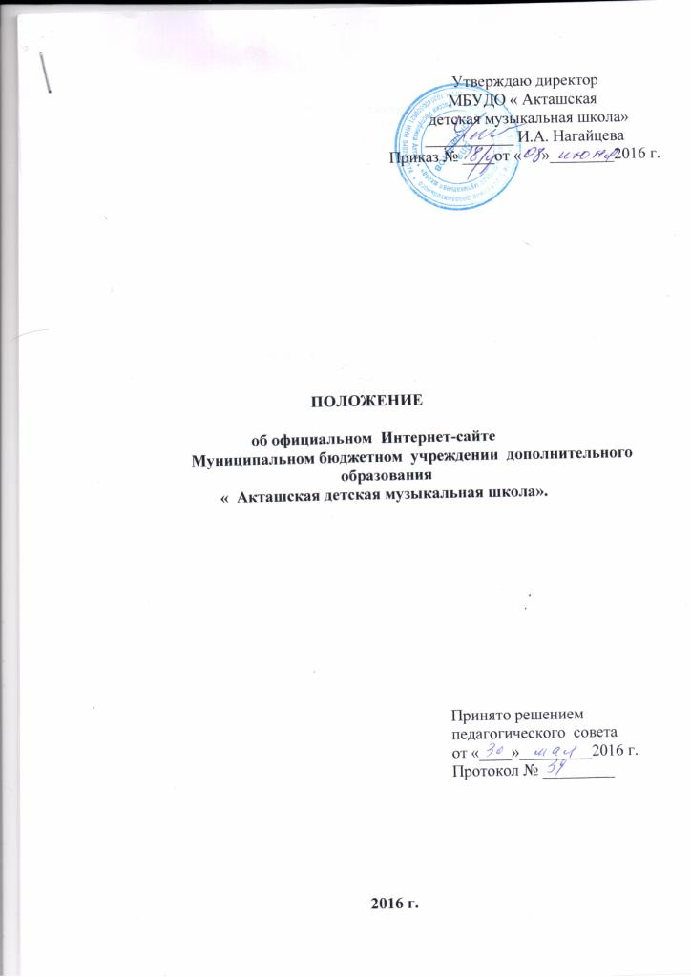
1. Общие положения

1.1. Настоящее « Положение об официальном Интернет- сайте МБУ ДО « Акташская ДМШ» ( далее- Положение) определяет назначение, принципы организации, требования к структуре и содержанию, регламент функционирования официального интернет- сайта ( далее -сайт) МБУ ДО « Акташская ДМШ»( далее – учреждение)
1.2. Положение разработано в соответствии с законом Российской Федерации о культуре», Федеральным законом от 29.12.2012 № 273-ФЗ « Об образовании в российской Федерации», Федеральным законом от 27.07.2010 № 210-ФЗ « Об организации предоставления государственных и муниципальных услуг», Федеральным законом от 08.05.2010 № 83-ФЗ « О внесении изменений в отдельные законодательные акты Российской Федерации в связи с совершенствованием правового положения государственных (муниципальных учреждений», федеральным законом от 12.01.1996№7-ФЗ « О некомерчесских организациях», Федеральным законом от 21.07.2014№256-ФЗ « о внесении изменений в отдельные законодательные акты российской Федерации по вопросам проведения независимой оценки качества оказания услуг организациями в сфере культуры, социального обслуживания, охраны здоровья и образования», Порядок предоставления информации государственным (муниципальным) учреждением, ее размещения на официальном сайте в сети Интернет и ведения указанного сайта, утвержденным приказом Министерства финансов российской федерации от 21.07.20113 86-р. Требованиями к структуре официального сайта образовательной организации в информационно- телекоммуникационной сети 2 интернет» и формату представления на нем информации, утвержденными приказом Федеральной службы по надзору в сфере образования и науки от 29.05.2014 3785, показателями, характеризующими общие критерии оценки качества оказания услуг организациями культуры, утвержденными приказом министерства культуры Российской Федерации от 25.02.2015№288, Показателями, характеризующими общие критерии оценки качества образовательной деятельности организаций, осуществляющих образовательную деятельность, утвержденными приказом Министерства образования и науки российской федерации от 05.12.201431547.
1.3. Функционирование сайта регламентируется действующим законодательством Российской Федерации, законодательством субъекта российской Федерации, уставом учреждения, настоящим Положением. Приказами руководителя учреждения.
1.4. Сайт учреждения – это информационный web- ресурс, являющийся официальным представительством учреждения в сети Интернет.
1.5. Сайт является открытым и общедоступным некоммерческим Интернет- ресурсом.
1.6. Показателем сайта может быть любое лицо, имеющее технические возможности выхода в Интернет.
2. Цели и задачи сайта.
2.1. Сайт является представительством учреждения в сети интернет.
2.2 Сайт предназначен для оперативного и объективного информирования общественности о деятельности учреждения, получения доступа пользователей Интернета к информационным ресурсам учреждения, повышения качества и скорости предоставления информации населению, развитие связей. А также обеспечения эффективной коммуникации между учреждениями культуры, оперативного получения служебной и специализированной информации.
2.3. Сайт способствует решению следующих задач:
- создание целостного позитивного имиджа МБУ ДО « Акташская ДМШ»;
- обеспечение открытости деятельности школы и освещение ее деятельности в сети Интернет;
- создание условий для взаимодействия всех участников образовательного процесса: преподавателей. Учащихся и их родителей. Для сетевого взаимодействия школы с другими учреждениями по иску решений актуальных проблем образования;
- представление результатов всех направлений деятельности учреждения;
- оперативное информирование о наиболее значимых событиях, происходящих в учреждении;
- развитие связей с другими организациями МО «Улаганский район», Республики Алтай;
- осуществление обмена информацией;
- повышение эффективности работы учреждения на основе новых информационных технологий;
- предоставление учредителю и органам контроля служебной и специализированной информации.
3. Требования к информационному наполнению сайта
3.1.Структура сайта состоит из разделов: новостных, справочных, коммуникационных (форумы, блоги, гостевые книги и др.), разделов методических, учебных и научных материалов, ссылок на полезные ресурсы и др. Разделы могут содержать подразделы.
3.2. Перечень разделов и подразделов сайта содержит обязательные компоненты, назначение и содержание которых определяются настоящим Положением, а также компоненты, назначение и содержание которых определяется учредителем.
3.3. Перечень компонентов (разделов и подразделов сайта), назначение и содержание, которых определяется учреждением, зависит от характера деятельности учреждения и утверждается руководителем учреждения
3.4. Права на информационные материалы, размещенные на сайте, принадлежат учреждению при условии, что иное не регламентировано отдельными нормативными актами, договорами.
3.5. Размещение информации рекламно- коммерческого характера допускается только на основании договоров между учреждением и рекламодателями.
3.6. Информационные ресурсы, создаваемые по инициативе структурных подразделений учреждения, решением руководителя учреждения могут быть размещены в виде отдельных специализированных разделов сайта.
3.7. В предоставляемой информации не должно быть сведений, запрещенных к распространению законодательством российской Федерации, содержащих служебную или государственную тайну, нарушающих авторские и смежные права, права интеллектуальной собственности третьих лиц, наносящих моральный вред. Оскорбление чести, достоинства и деловой репутации третьих лиц.
3.8. Ответственность за соблюдение требований к предоставляемым информационным материалам несет руководитель учреждения.
3.9. Документы размещаются на сайте, на русском языке в файлах форматов pdf, doc,docx, xls, xlsx. Отсканированные документы. имеющие подпись руководителя и печать учреждения, в обязательном порядке представляются в формате pdf.
3.10 максимальный размер размещаемого на сайте файла не должен превышать 15 мб. Если размер файла превышает максимальное значение, то он должен быть разделен на несколько частей (файлов).
3.11. Сканирование документа должно быть выполнено с разрешением не менее 72 dpi. Отсканированный текст в электронной копии документа должен быть читаемым.
3.12. Права на все информационные материалы, размещенные на сайте, принадлежат учреждению и (или) авторам материалов, если иное не регламентировано действующим законодательством Российской Федерации или отдельными правовыми документами. При перепечатке ссылки на информацию, опубликованную на сайте, обязательна.
3.13. На сайте не допускается размещение противоправной информации, и информации, не имеющей отношения к деятельности школы и образованию. А также при наличии расхождений между одними и теми же сведениями в разных разделах сайта и элементах его оформления.
3.14. К размещению на школьном сайте запрещены:
-Информационные материалы, которые содержат призывы к насилию и насильственному изменению основ конституционного строя, разжигающие социальную, расовую, межнациональную и религиозную рознь;
- Информационные материалы, задевающие честь, достоинство или деловую репутацию граждан, организаций, учреждений;
- Информационные материалы, содержащие пропаганду насилия, наркомании, экстремистских религиозных и политических идей;
- Иные информационные материалы, запрещенные к опубликованию законодательством Российской Федерации.
- В текстовой информации школьного сайта не должно быть грамматических и орфографических ошибок.
4. Компоненты структуры сайта
4.1. МБУ ДО « Акташская ДМШ» обеспечивает открытость и доступность обязательной информации, которая размещается в разделе главного меню сайта « Сведения об образовательной организации».
Раздел « Сведения об образовательной организации» содержит следующие структурированные подразделы:
4.2. Подраздел « Основные сведения» включает
- сведения об учредители ( наименование; место нахождения; номер контактного телефона; адрес электронной почты и адрес сайта);
- сведения об учреждении (дата создания; реквизиты документа, содержащего сведения о создании учреждения; дата государственной регистрации; место нахождения; режим работы; номер контактных телефонов; адрес сайта и адрес электронной почты; фамилия, имя, отчество руководителя; реквизиты документа, содержащего сведения о назначении руководителя учреждения);
- ссылку на карточку учреждения, представленную на официальном сайте размещения информации о государственных (муниципальных) учреждениях ( http://bus.qov.ru).
4.3. Подраздел « Документы» содержит копии следующих документов:
- устав учреждения;
- лицензия на осуществление подлежащей лицензированию деятельности (с приложениями);
- свидетельство о государственной регистрации юридического лица;
- свидетельство о государственной аккредитации с приложениями (при наличии);
- ежегодный отчет о результатах деятельности ( отчет о результатах самообследования), составленный в установленном порядке;
- локальные нормативные акты по основным вопросам организации и осуществления образовательной деятельности. в том числе регламентирующие правила приема обучающихся, режим занятий обучающихся, формы, периодичность и порядок текущего контроля успеваемости и промежуточной аттестации обучающихся, порядок и основания перевода. Отчисления и восстановления обучающихся, порядок оформления возникновения. Приостановления и прекращения отношений между образовательной организацией и обучающимися и (или) родителями (законными представителями) несовершеннолетних обучающихся;
- коллективный договор;
- правила внутреннего трудового распорядка;
- предписания органов, осуществляющих государственный контроль 9 надзор) в сфере образования. Отчеты об исполнении таких предписаний.
4.4. Подраздел « Структура и органы управления» демонстрирует
- схему организационной структуры управления;
- информацию о структурных подразделениях (наименование подразделения; перечень основных направлений деятельности подразделения; сведения о наличии положений о структурных подразделениях с приложением копий указанных положений).
4.5. Подраздел « Руководство. Педагогический (научно- педагогический) состав» включает
- сведения о руководстве, его заместителях и о руководителях- структурных подразделений; должность. фамилия, имя, отчество; уровень образования; наименование направления подготовки ( специальности) и квалификации (по диплому); опыт работы; ученая степень ( при наличии) ; ученое звание ( при наличии) ; почетное звание ( при наличии) ; данные о повышении квалификации и ( или) профессиональной переподготовке ( при наличии); общий стаж работы с системе культуры ; место нахождения ; номера контактных телефонов ; адреса электронной почты;
- сведения о составе педагогических работников: должность; фамилия, имя, отчество; уровень образования; наименование направления подготовки ( специальности) и квалификации ( по диплому); опыт работы; ученая степень ( при наличии) ; ученое звание ( при наличии) ; почетное звание ( при наличии); данные о повышении квалификации и ( или) профессиональной переподготовке ( при наличии) ; общий стаж работы, стаж педагогической ( научно- педагогической ) работы; преподаваемые дисциплины; место нахождения; номера контактных телефонов; адреса электронной почты.
4.6. Подраздел «Образование» содержит следующую информацию:
- реализуемые уровни образования;
- формы обучения;
- нормативные сроки обучения;
- перечень и описание образовательных программ с приложениями их копий;
- учебные планы с приложениями их копий;
- календарные учебные графики с приложениями их копий;
- сроки действия государственной аккредитации образовательных программ ( при наличии государственной аккредитации);
- аннотации к рабочим программам дисциплин с приложениями их копий ( при наличии);
- методические и иные документы , разработанные образовательной организацией для обеспечения образовательного процесса;
- сведения о практиках, предусмотренных соответствующей образовательной программой;
- сведения о численности обучающихся по реализуемым образовательным программам за счет бюджетных ассигнований и за счет средств физических и 9 или) юридических лиц;
- сведения о языках , на которых осуществляется образование ( обучение).
Образовательные организации , реализующие профессиональные образовательные программы. Дополнительно указывают для каждой образовательной программы( специальности) подготовки, а также предоставляет следующую информацию:
- о направлениях и результатах научной деятельности и сведения о научно- исследовательской базе для ее осуществления;
- о результатах приема по каждому направлению подготовки или специальности высшего образования с различными условиями приема (на места , финансируемые за счет бюджетных ассигнований, за счет средств физических и ( или) юридических лиц)с указанием среднего значения набранных баллов по всем вступительным испытаниям, а также о результатах перевода, восстановления и отчисления обучающихся.
4.7. Подраздел « Образовательные стандарты» содержит перечень и копии федеральных государственных образовательных стандартов; перечень и копии федеральных государственных требований к минимуму содержания, структуре и условиям реализации дополнительной предпрофессиональной общеобразовательной программы.
4.8. Подраздел « Платные образовательные услуги» содержит следующую информацию:
- перечень и стоимость платных услуг с приложением копии документа о порядке оказания платных услуг и копии документа об утверждении стоимости обучения по каждой образовательной программе;
- образец договора об оказании платных услуг ( с обеспечением возможности копирования документа).
4.9. Подраздел « Материально- техническое обеспечение и оснащенность образовательного процесса» содержит информацию
- о наличии оборудованных учебных кабинетов;
- о наличии объектов для проведения практических занятий;
- о наличии библиотек;
- о наличии объектов для занятий спортом;
- 0 наличии средств обучения и воспитания;
- об условиях питания и охраны здоровья обучающихся;
- о доступе к информационным системам и информационно- телекоммуникационным сетям;
- об электронных образовательных ресурсах, к которым обеспечивается доступ обучающихся.
4.10. Подраздел « Стипендии и иные виды материальной поддержки» информирует:
- о наличии и условиях предоставления стипендий;
- о трудоустройстве выпускников.
4.11. Подраздел « Финансово- хозяйственная деятельность» представляет информацию:
- об объеме образовательной деятельности, финансовое обеспечение которой осуществляется за счет бюджетных ассигнований; за счет средств физических и ( или) юридических лиц;
- о поступлении финансовых и материальных средств и об их расходовании по итогам финансового года.
4.12. Подраздел « Вакантные места для приема ( перевода)» содержит информацию о количестве вакантных мест для приема ( перевода) по каждой образовательной программе ( на места, финансируемые за счет бюджетных ассигнований, так и за счет средств физических и ( или) юридических лиц).
4.13. Подраздел « Оценка деятельности образовательной организации» содержит информацию:
- о результатах независимой оценки качества работы учреждения;
- о результатах оценки эффективности деятельности учреждения;
- результатах других обязательных оценок деятельности учреждения ( при наличии ).
Подраздел оснащен инструментарием, позволяющим удаленно получать информацию об уровне удовлетворенности потребителей услугами учреждения.

4.14. На главной странице учреждения должны быть размещены ссылки на официальный сайт Администрации МО « Улаганский район» и на официальный сайт Министерства культуры Республики Алтай
5. ПОРЯДОК ПОДГОТОВКИ И РАЗМЕЩЕНИЯ ИНФОРМАЦИИ НА САЙТЕ
5.1.Обязательные компоненты структуры сайта подлежат размещению и обновлению в течении десяти рабочих дней со дня их создания или внесения в них соответствующих изменений.
5.2. Программно- техническим сопровождением сайта занимается администратор сайта. В обязанности администратора сайта входит:
- обеспечение надежного функционирования сайта;
- модернизация сайта ( доработка, редактирование структуры, оформление страниц);
- обеспечение технической поддержки своевременного обновления и размещения информации;
- публикация на сайте полученных материалов.
5.3. Обеспечение информационного наполнения сайта возлагается на редактора сайта. В обязанности редактора сайта входит:
- сбор материалов;
- редактирование , корректировка полученных материалов;
- согласование с руководством учреждения информации, предназначенной для публикации сайта.
5.4. Руководители отделений учреждения обеспечивают своевременное предоставление материалов для формирования информационного наполнения сайта.
5.5. Обновление информационного наполнения сайта проводится администратором сайта по мере поступления , но не реже одного раза в неделю.
5.6. Общую координацию работ по развитию сайта и контроль выполнения обязанностей лицами. Участвующими в процессах информационного наполнения и программно- технического сопровождения сайта, осуществляет ответственное лицо, как правило руководитель.
5.7. Директор школы привлекает к работе над сайтом технического специалиста, который проектирует и создает структуру сайта; его техническое исполнение; размещение в сети; поддержку функционирования.
6. Ответственность за достоверность информации , ее своевременное размещение на сайте
6.1. Ответственность за работу сайта учреждения несет руководитель учреждения.
6.2. Ответственность за текущее программно- техническое сопровождение сайта , своевременность размещения информации на сайте несет администратор сайта.
6.3. Ответственность за качество, достоверность, своевременный сбор выполнение редакторской и корректорской правки, передачу информации администратору несет редактор сайта.
7. Порядок утверждения и внесения изменений в Положение

7.1. Настоящее Положение может корректироваться в соответствии с изменением концепции и политики Отдела культуры МО « Улаганский район», МБУ ДО « Акташская детская музыкальная школа» в области предоставления информации в глобальной сети Интернет.
7.2. настоящее Положение выступает в силу с момента его утверждения директором МБУ ДО « Акташская ДМШ».

